Yeter ki kaldırımlar
kimseye engel olmasın!

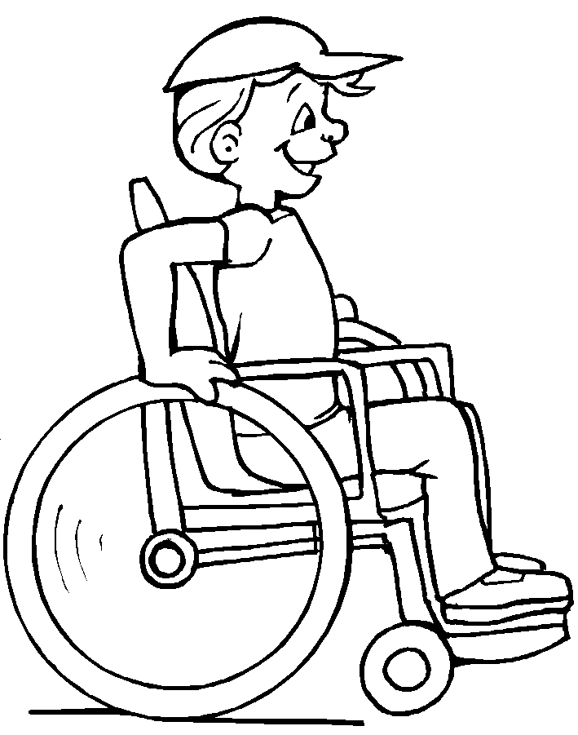
Gerisi kolay.

